اطلاعیه
بدینوسیله به اطلاع می رساند مرکز زبان دانشگاه شهید چمران قصد دارد از ابتدای مهرماه 1402 دوره های آموزشی زبان فرانسه و زبان انگلیسی ویژه اعضاء هیات علمی را به شرح جدول زیر برگزار نماید.
ازعلاقمندان دعوت می شود جهت ثبت نام به سایت دانشگاه، منوی مراکز تحقیقاتی و قطبها، مرکز زبان ، صفحه پذیرش زبان آموز، فرم ثبت نام و پرداخت مراجعه نمایند. لازم به ذکر است ثبت نام تنها از طریق سایت دانشگاه و به صورت غیر حضوری صورت می گیرد.
 | کتاب و منابع | تعداد جلسات | زمان کلاسها | شهریه | مهلت ثبت نام | توضیحات
زبان انگلیسی | Speak now,  Oxford Word Skills | 20 | شنبه 18-20  دوشنیه 18-20 | 1.000.000 تومان | از شنبه 1 مهر تا سه شنبه 18 مهر | با تدریس دانش آموختگان برتر تحصیلات تکمیلی دانشگاه
زبان فرانسه | Edito A1 | 20 | شنبه 20-18  سه شنبه 20-18 | 1.100.000  تومان | از شنبه 1 مهر تا سه شنبه 18 مهر | با تدریس اعضاء هیات علمی گروه فرانسه
زمان شروع کلاسها از هفته سوم مهرماه (شنبه 22 مهر) می باشد.
جهت ورود به صفحه ثبت نام بارکد زیر را اسکن نمایید :
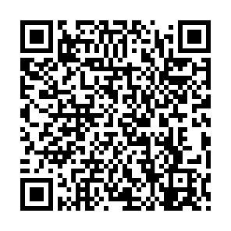
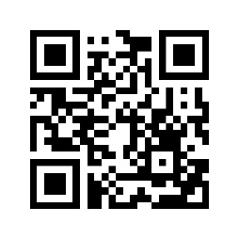
جهت عضویت در کانالهای اطلاعرسانی مرکز زبان در واتساپ و ایتا بارکدهای زیر را اسکن نمایید :
